AI Agent 工程实践博客系统的数据模型设计
24 级软件工程 3 班第 6 组 | 编制日期：2026-10-08 | 版本：个人分支初稿
学号、参会人员及最终审核信息：待小组填写；本稿依据当前代码与本地演示环境编写。

博客系统介绍
本项目是以 AI Agent 工程实践为内容主题的 Django 博客。数据模型服务于文章发布、栏目与标签组织、用户认证、评论交流和站点配置；它并非 Agent 任务执行平台，因此不存在 AgentTask、ToolCall 等运行实体。下文以当前 Django 模型和迁移文件为依据。

系统数据分析
业务对象 | 需要保存的数据 | 对应模型
用户与作者 | 用户名、邮箱、密码哈希、昵称、来源 | accounts.BlogUser
文章内容 | 标题、Markdown 正文、作者、栏目、状态、类型、发布时间、阅读量 | blog.Article
内容组织 | 父子栏目、栏目顺序、标签及文章标签关联 | blog.Category、blog.Tag、Article.tags
读者互动 | 评论正文、作者、所属文章、父评论、审核状态、表情反应 | comments.Comment、CommentReaction
站点配置 | 站点名称、描述、关键词、色彩方案、评论开关 | blog.BlogSettings
扩展数据 | 友情链接、侧栏、自第三方账号绑定及相关配置 | blog.Links、SideBar；oauth.OAuthUser、OAuthConfig
第四周独立演示数据库使用 utf8mb4，执行迁移后生成 12 篇主题文章、1 个根栏目及 5 个子栏目、14 个标签、3 条评论和 2 个不可登录的演示用户。数据命令可重复执行；不会删除已有数据，故在已有协作数据库运行时可能同时保留旧主题文章。

数据规则与访问边界
规则 | 实现依据 | 作用
文章标题、栏目名、标签名唯一 | Article.title、Category.name、Tag.name 的 unique=True | 避免重复标识与导航歧义
文章归属 | Article.author/category 外键；tags 多对多 | 文章须有作者与栏目，可关联多个标签
评论树 | Comment.parent_comment 自关联，可空 | 支持一级评论与嵌套回复
评论展示 | Comment.is_enable 默认 False；站点和文章另有评论开关 | 审核及关闭评论时不直接公开内容
反应去重 | CommentReaction(user, comment, reaction_type) 联合唯一 | 同一用户对同一评论的同类反应只计一次
级联删除 | 核心外键 on_delete=CASCADE | 删除父对象将影响子对象，应在管理操作前确认

数据模型设计
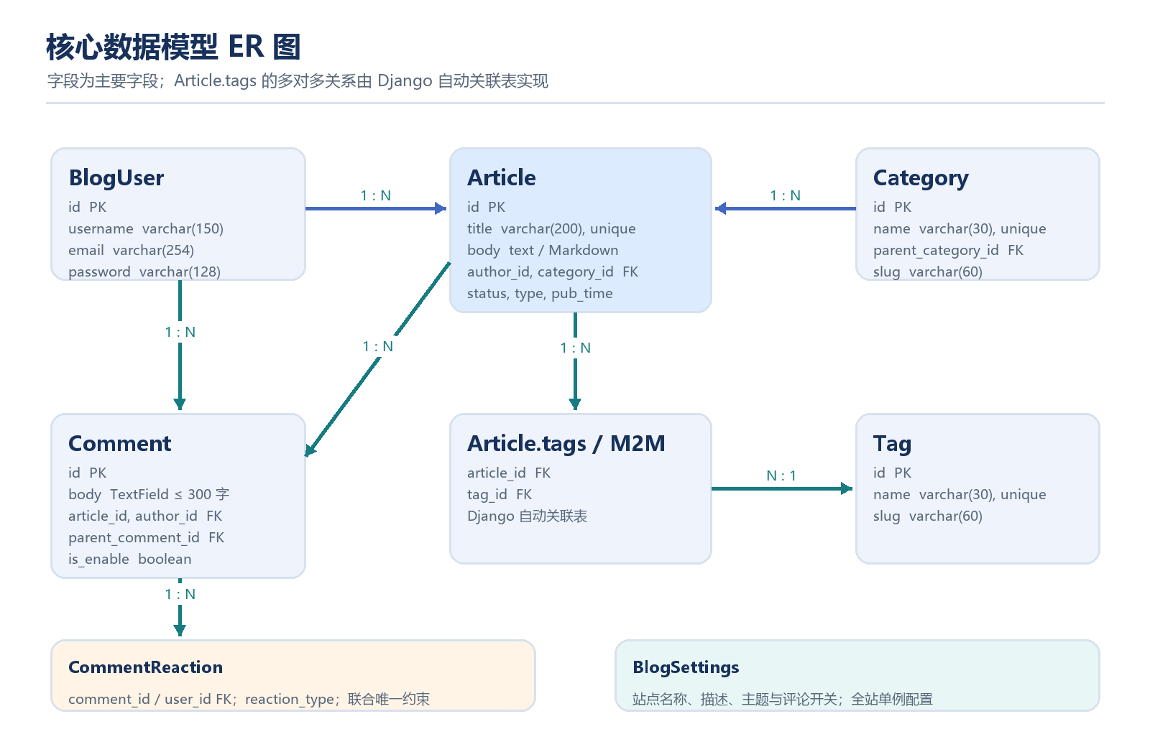
图 1 核心数据模型 ER 图（辅助配置表未全部展开）
关联 | 基数 | 实现字段 / 关联表
BlogUser → Article | 1 : N | Article.author_id
Category → Article | 1 : N | Article.category_id
Category → Category | 1 : N | Category.parent_category_id
Article ↔ Tag | N : M | Article.tags；Django 自动表 blog_article_tags
Article → Comment | 1 : N | Comment.article_id
BlogUser → Comment | 1 : N | Comment.author_id
Comment → Comment | 1 : N | Comment.parent_comment_id
Comment → CommentReaction | 1 : N | CommentReaction.comment_id

BlogUser（accounts_bloguser）
继承 Django AbstractUser，负责登录身份、作者与评论者归属。邮箱不是唯一登录标识；用户名继承唯一约束。
字段 | Django 字段类型 | 约束 / 关系 | 职责
id | AutoField | 主键 | 用户标识
username | CharField(150) | 唯一 | 登录名 / 个人页标识
email | EmailField(254) | 可重复 | 邮件与联系信息
password | CharField(128) | 密码哈希 | 认证凭据
nickname | CharField(100) | 可空字符串 | 显示昵称
source | CharField(100) | 可空字符串 | 注册来源

Category（blog_category）
栏目采用自关联树；本周配置一个 AI Agent 根栏目和五个子栏目。
字段 | Django 字段类型 | 约束 / 关系 | 职责
id | AutoField | 主键 | 栏目标识
name | CharField(30) | 唯一 | 栏目名称
parent_category | ForeignKey(self) | 可空，CASCADE | 上级栏目
slug | SlugField(60) | 保存时生成 | 栏目 URL 标识
index | IntegerField | 默认 0 | 导航排序

Tag（blog_tag）
标签用于跨栏目的主题聚合，如 RAG、Safety、Workflow。
字段 | Django 字段类型 | 约束 / 关系 | 职责
id | AutoField | 主键 | 标签标识
name | CharField(30) | 唯一 | 标签名称
slug | SlugField(60) | 保存时生成 | 标签 URL 标识

Article（blog_article）
核心内容实体。文章在发布后进入首页、栏目、标签、归档与搜索结果；草稿不应进入公开列表。
字段 | Django 字段类型 | 约束 / 关系 | 职责
id | AutoField | 主键 | 文章标识
title | CharField(200) | 唯一 | 文章标题
body | MDTextField | 必填 | Markdown 正文
author | ForeignKey(BlogUser) | 必填，CASCADE | 作者
category | ForeignKey(Category) | 必填，CASCADE | 所属栏目
tags | ManyToManyField(Tag) | 可空 | 主题标签
status | CharField(1) | d 草稿 / p 发布 | 公开状态
type | CharField(1) | a 文章 / p 独立页 | 内容类型
comment_status | CharField(1) | o 开启 / c 关闭 | 文章评论开关
pub_time | DateTimeField | 非空 | 发布时间
views | PositiveIntegerField | 默认 0 | 阅读计数
show_toc | BooleanField | 默认 False | 是否展示目录

Comment（comments_comment）
读者对文章的评论及回复。公开列表由 is_enable 控制。
字段 | Django 字段类型 | 约束 / 关系 | 职责
id | AutoField | 主键 | 评论标识
body | TextField(max_length=300) | 模型层长度限制 | 评论内容
article | ForeignKey(Article) | 必填，CASCADE | 所属文章
author | ForeignKey(BlogUser) | 必填，CASCADE | 评论人
parent_comment | ForeignKey(self) | 可空，CASCADE | 被回复评论
is_enable | BooleanField | 默认 False | 审核 / 可见状态
creation_time | DateTimeField | 默认当前时间 | 提交时间

CommentReaction（comments_commentreaction）
评论的表情反应。
字段 | Django 字段类型 | 约束 / 关系 | 职责
id | AutoField | 主键 | 反应标识
comment | ForeignKey(Comment) | 必填，CASCADE | 所属评论
user | ForeignKey(BlogUser) | 必填，CASCADE | 操作用户
reaction_type | CharField(10) | 枚举值 | 表情类型
created_at | DateTimeField | auto_now_add | 反应时间

BlogSettings（blog_blogsettings）
站点级配置逻辑上只使用一条记录，clean() 会检查重复配置；这不是数据库唯一约束。
字段 | Django 字段类型 | 约束 / 关系 | 职责
id | AutoField | 主键 | 配置记录
site_name | CharField(200) | 非空 | 站点标题
site_description | TextField(max_length=1000) | 非空 | 站点简介
site_keywords | TextField(max_length=1000) | 非空 | SEO 关键词
color_scheme | CharField(20) | 预设主题枚举 | 界面配色
open_site_comment | BooleanField | 默认 True | 全站评论开关
comment_need_review | BooleanField | 默认 False | 评论审核策略

索引与扩展模型
Article 已定义 type+status+pub_time、status+views、author+status+type、category+status 组合索引；Comment 已定义 article+parent_comment+is_enable 与 is_enable+id 索引；CommentReaction 对 comment+reaction_type 建索引。Links、SideBar、OAuthUser、OAuthConfig 等为友情链接、侧栏与第三方认证提供扩展，不改变图 1 的核心内容链路。

初始化和复核步骤
在全新 MySQL 数据库设置 DJANGO_MYSQL_DATABASE 与凭据后，执行 python manage.py migrate、python manage.py create_testdata；搜索功能再执行 python manage.py update_index。不要将数据库密码写入仓库，不要在已有协作数据库直接清空旧内容。回归测试：python manage.py test blog.test_agent_demo_data --noinput。

